«Социальная реклама как форма работы с детьми».
В настоящее время социальная реклама занимает значительное место в жизни современного общества. Основной целью ее создания и распространения в среде школьников является эффективное влияние на подростков в качестве средства профилактики нравственных “болезней” общества. Социальная реклама призвана напомнить всем, что самое главное в жизни – это хорошие отношения между людьми, ведь на свете так много вещей, без которых человеку действительно невозможно прожить: дружба, сострадание, любовь, уважение.
В своем педагогическом опыте при создании социальных реклам с детьми я в основном использую печатную форму в виде плакатов. Работы, выполненные мною с детьми, занимали призовые места на районных, областных уровнях. Как и все новое, эта форма работы с педагогом, очень интересна детям, они с удовольствием включаются в поиск новых идей, сюжетов. Дети являются идеальной целью для рекламы. Они, в отличие от взрослых, с удовольствием смотрят ее по телевизору, запоминают, цитируют. Реклама оказывает серьезное воздействие на формирование представлений ребенка об окружающем мире.
Работа по выполнению плакатов социальной рекламы заключается в следующем. В самом начале реализации работы выбирается определенная проблема, тема. Часть наших работ приурочены к определенным датам: «70 –летие Победы», «Международный день инвалидов» (3 декабря), «Всемирный день здоровья» (7 апреля). Затем учащимся школы предлагается придумать и нарисовать эскиз собственной социальной рекламы на заданную тему, которые в дальнейшем анализируются детьми совместно с социальным педагогом. На основе лучших эскизов рисуются компьютерные варианты плакатов. К этой работе привлекаются учащиеся, владеющие графическими редакторами (Adobe Photoshop, Paint).
При создании рекламных плакатов необходимо соблюдать несколько простых правил:
- Сама идея рекламы должна быть необычна, креативна;
- Цельное цветовое решение;
- Подбор оригинального удобночитаемого шрифта;
- Акцент внимания на самом важном.
Готовые работы распечатываются на листах формата А3 (иногда ламинируются) и развешиваются по школе, отсылаются на конкурсы. Так же наши рекламы используются для проведения социальных акций, бесед, классных часов и других мероприятий в школе.
Последняя серия работ была посвящены теме положения инвалидов в нашем обществе. Примеры работ на эту тему размешены ниже.
Безусловно, работа над такими проектами отражается на поведении участников, способствует выработке активной жизненной позиции, повышает их сознательность и изменяет отношение к окружающему миру.
Я считаю, что создание плакатов социальной рекламы, могут помочь воспитывать в детях дружественное отношение к сверстникам другой национальности, толерантность, терпимость, уважение к старшим, бережное отношение к окружающей среде, любовь к здоровому образу жизни. А значит эта работа, будет способствовать воспитанию нравственного поколения, неравнодушного к бедам других людей.

Примеры работ:
- Серия работ, посвященная теме положения инвалидов в обществе, приуроченная к «Международному дню инвалидов».
2) Социальная реклама, посвященная подвигу советского народа в ВОВ.
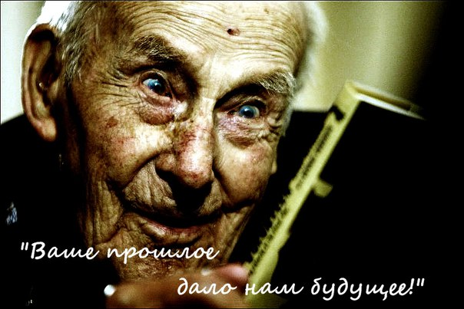
- Реклама, направленная на формирование здорового образа жизни школьников.
